UNIVERSIDAD DE MANIZALES
FACULTAD DE CIENCIAS E INGENIERÍA

Asignatura: Tecnologías emergentes

Actividad individual N°2

En el módulo de estudiantes se crearon las rutas, formularios, listas y acciones necesarias, Ahora, como reto, el estudiante creará el módulo docente, con las siguientes características:

- Creará las rutas
- Creará el listado de profesores con los siguientes datos: documento, nombres y apellidos y dirección (tal como lo muestra la figura No. 1)
- Creará el formulario para crear y editar profesores el cual debe contener los siguientes datos: Nombres, apellidos, e-mail, teléfono, dirección, área, identificación, pasaporte, fecha (día, mes, año), asignaturas y profesor, tal como lo muestra la figura No. 2
- Creará las acciones que realiza un profesor - documentos, nombres y apellidos, dirección, edad, tal como lo muestra la figura No. 3, también debe tener las opciones de editar y borrar.

Figura No. 1 Modelo de pantallazo del listado de profesores

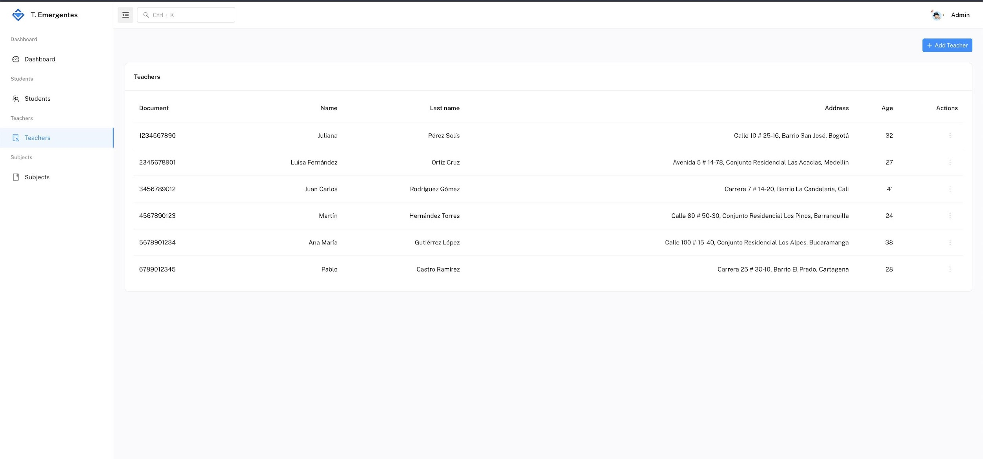
Figura No. 2 Modelo de formulario para crear y editar profesor
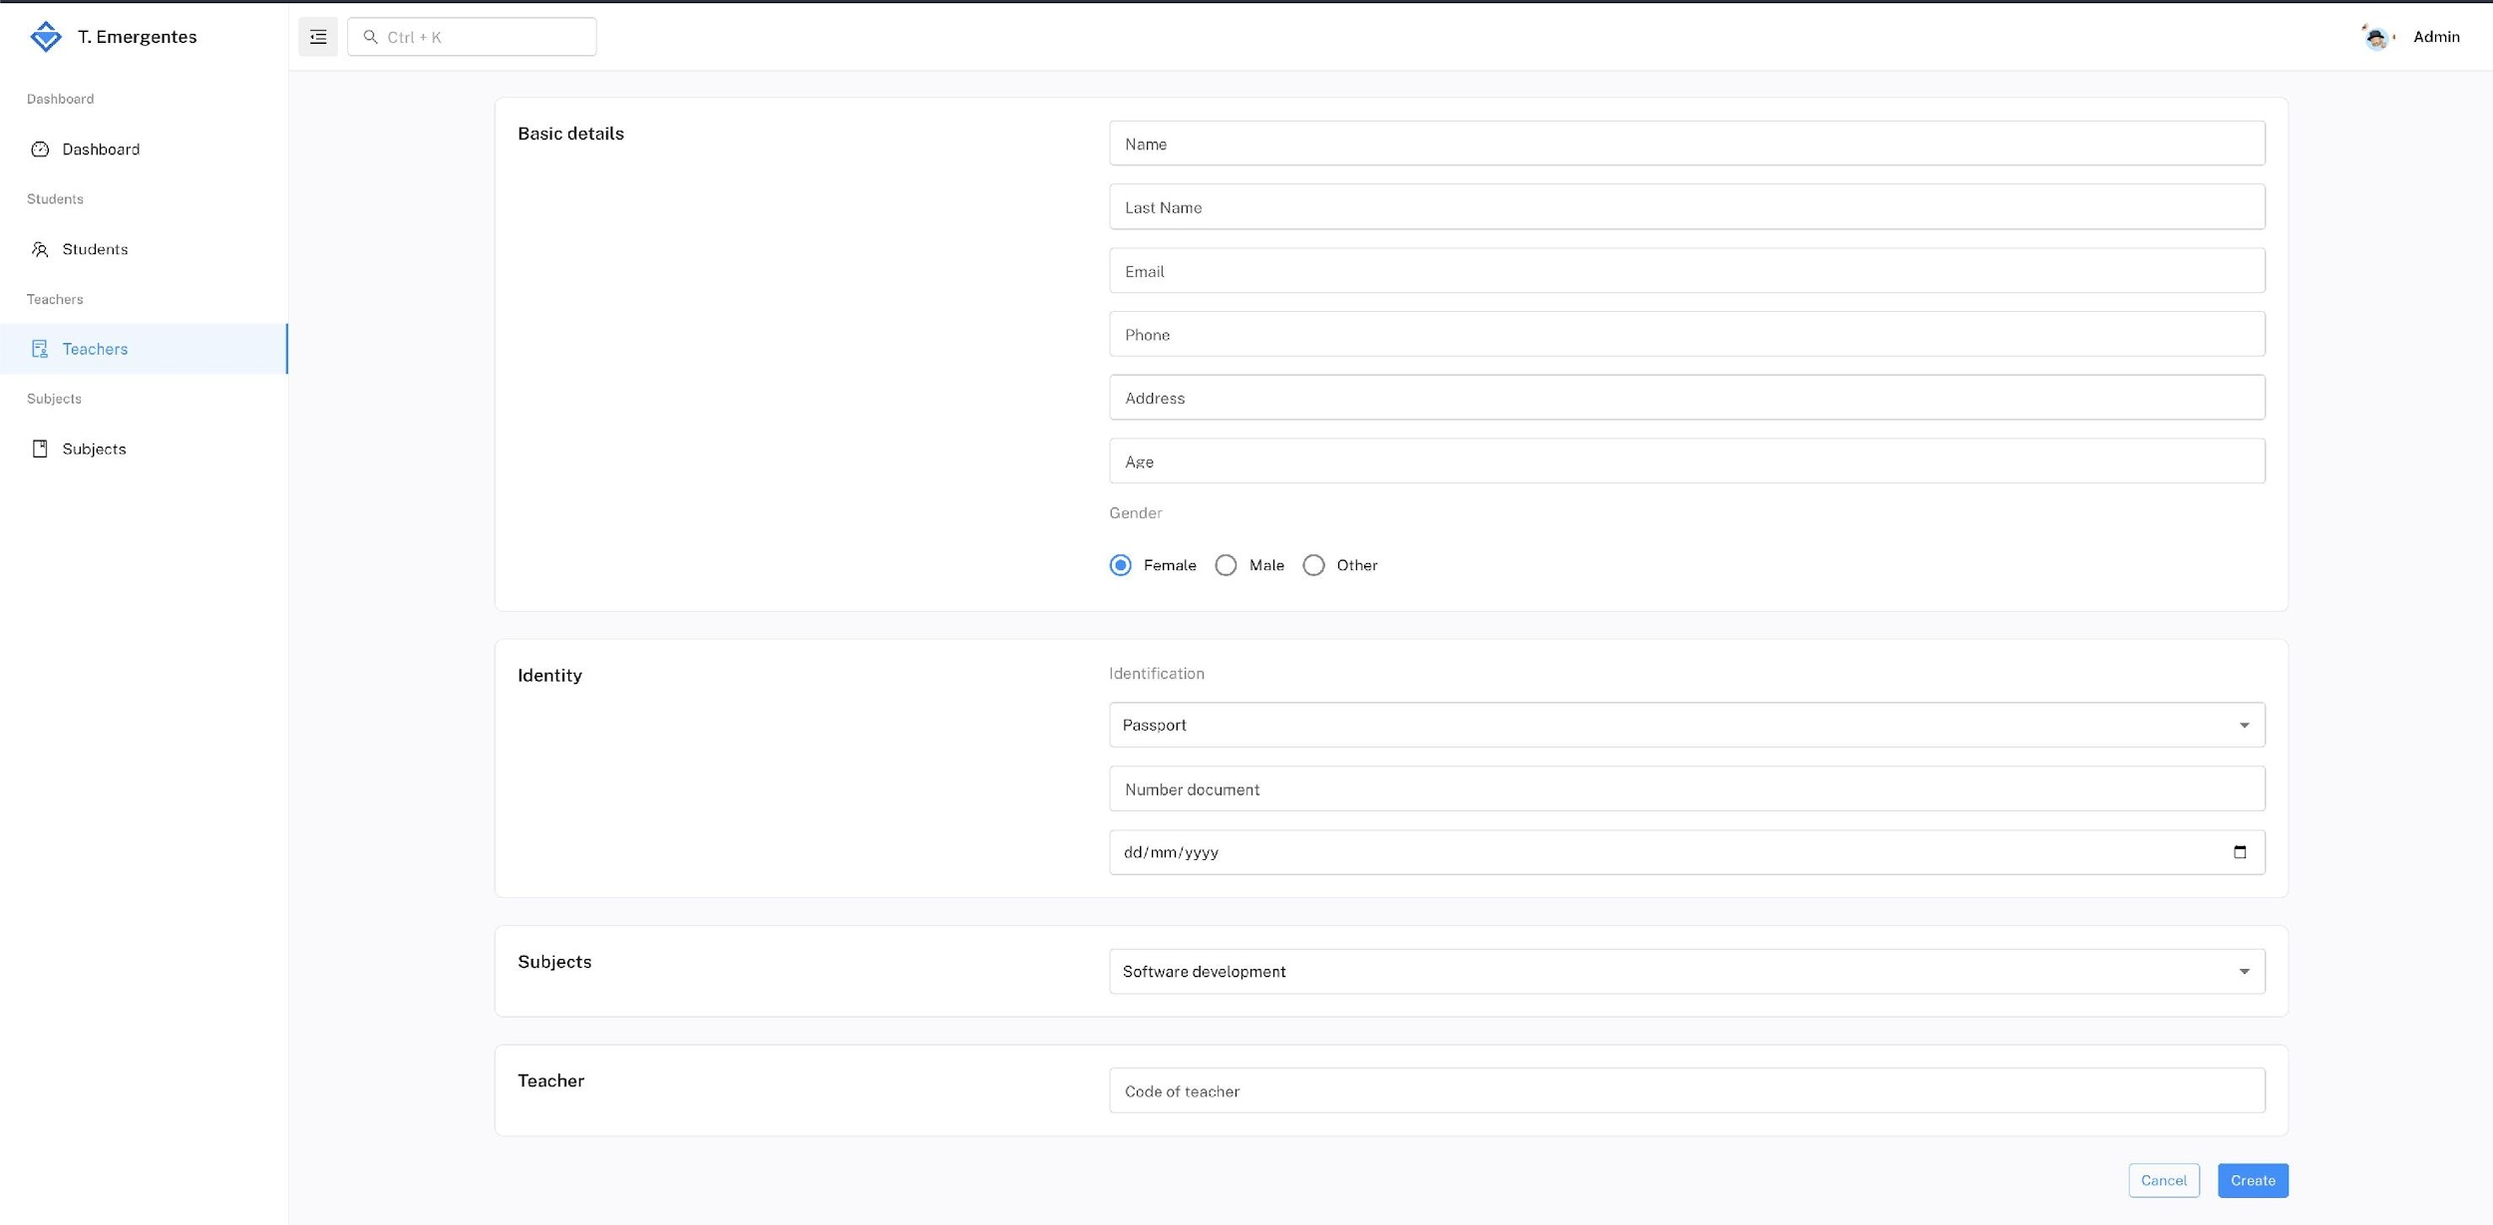

Figura No. 3. Modelo de formulario para agregar las Acciones de un profesor

